институт ОБЩЕСТВЕННОГО МНЕНИЯ «квалитас»


394036, г. Воронеж, пр. Революции, д. 44, к. 14
тел.: (473) 251-20-75, 251-90-75
E-mail: office@qualitas.ru
Internet: http://www.qualitas.ru
ИНН 3666065119
Расчётный счёт № 40702810613400101661 ЦЧ банк СБ РФ г. Воронеж

ЕЖЕМЕСЯЧНЫЙ БЮЛЛЕТЕНЬ
СОЦИОЛОГИЧЕСКИХ СООБЩЕНИЙ
ПО г. ВОРОНЕЖУ

№ 2023-05 (305)

При использовании информации ссылка на Институт
общественного мнения «Квалитас» обязательна.
В этом выпуске:

1 раздел: ПОЛИТИЧЕСКИЕ ПРЕДПОЧТЕНИЯ ЖИТЕЛЕЙ ВОРОНЕЖСКОЙ ОБЛАСТИ
- На Ваш взгляд, дела в стране идут сегодня в целом в правильном направлении, или страна движется по неверному пути?
- Как Вы считаете, Президент В. Путин работает на своем посту хорошо или плохо? Его работа в последнее время улучшается, ухудшается или не меняется?
- Скажите, пожалуйста, Вы доверяете или не доверяете А. Гусеву?
- Вы лично допускаете или исключаете для себя возможность принять участие в акциях протеста?

2 раздел: ОБЩЕСТВЕННОЕ МНЕНИЕ О ДЭГ
- Знаете ли Вы, что в России появилась возможность дистанционного электронного голосования (ДЭГ) через интернет на портале Госуслуг?
- Как Вы в целом относитесь к возможности ДЭГ на выборах через Интернет?
- Если на предстоящих выборах губернатора Воронежской области гражданам будет дополнительно доступен электронный формат голосования, как лично Вы предпочтете проголосовать?

3 раздел: ВОРОНЕЖЦЫ О РЕАЛЬНОЙ ЗАРПЛАТЕ И ПОКУПАТЕЛЬСКОЙ СПОСОБНОСТИ
- Как Вы считаете, какова средняя зарплата работающего жителя г. Воронежа в 2023 году?
- Как Вы считаете, реальная покупательская способность воронежцев за последние три года выросла, снизилась или осталась на прежнем уровне?

4 раздел: ИНТЕЛЛИГЕНТ – ЭТО ЗВУЧИТ ГОРДО?
- Считаете ли Вы себя интеллигентным человеком?
- С каким из двух высказываний Вы склонны согласиться в большей степени: интеллигенция должна состоять в оппозиции к власти или интеллигенция должна сотрудничать с властью?
- С каким из двух высказываний Вы склонны согласиться: интеллигенция должна соблюдать политический нейтралитет или интеллигенция должна отстаивать свои политические предпочтения?
- Какая из двух характеристик, на Ваш взгляд, более свойственна современной российской интеллигенции: независимость по отношению к власти или зависимость от власти?
- Какая из двух характеристик, на Ваш взгляд, более свойственна современной российской интеллигенции: страх перед властью или стремление взять власть в свои руки?

5 раздел: ПЕРЕКРЫВАТЬ ИЛИ НЕ ПЕРЕКРЫВАТЬ, ВОТ В ЧЁМ ВОПРОС
- Скажите, Вы знаете, что-то слышали или ничего не знаете об инициативе перекрытия для автотранспорта проспекта Революции в выходные дни?
- В какой степени Вы одобряете или не одобряете идею сделать проспект Революции пешеходной зоной по выходным дням? Или это Вам безразлично?
- Как Вы считаете, если и делать проспект пешеходной зоной, то какой бы вариант Вы выбрали?
- Скажите, а если будет принято решение о перекрытии проспекта в выходные дни, как Вы думаете, Вы будете пользоваться образовавшейся пешеходной зоной?

Редколлегия:

Н.А. Романович (главный редактор)
Ю.В. Митрофанов (редактор)
Ю.А. Дедова (руководитель полевого исследования)

опрос проведен:

Разделы 1, 2:
– в 20 – 25 мая 2023 г., всего опрошено 1020 человек;
– метод: телефонное интервью;
– выборка репрезентативна для населения Воронежской области старше 18 лет по полу и возрасту.

Разделы 3, 4, 5:
– 22 – 29 мая 2023 г., всего опрошено 600 человек;
– метод: телефонное интервью;
– выборка репрезентативна для населения Воронежа старше 18 лет по полу и возрасту.

ИНСТИТУТ ОБЩЕСТВЕННОГО МНЕНИЯ «квалитас». тел.: (473) 251-90-75, 251-20-75

Опрос проведён ИОМ "Квалитас" 20 – 25 мая 2023 года методом телефонного интервью.
Выборка репрезентативна для населения Воронежской области старше 18 лет по полу и возрасту.
Опрошено 1020 человек.

1 раздел: ПОЛИТИЧЕСКИЕ ПРЕДПОЧТЕНИЯ ЖИТЕЛЕЙ ВОРОНЕЖСКОЙ ОБЛАСТИ

НА ВАШ ВЗГЛЯД, ДЕЛА В СТРАНЕ ИДУТ СЕГОДНЯ В ЦЕЛОМ В ПРАВИЛЬНОМ НАПРАВЛЕНИИ, ИЛИ СТРАНА ДВИЖЕТСЯ ПО НЕВЕРНОМУ ПУТИ?
Таблица 1
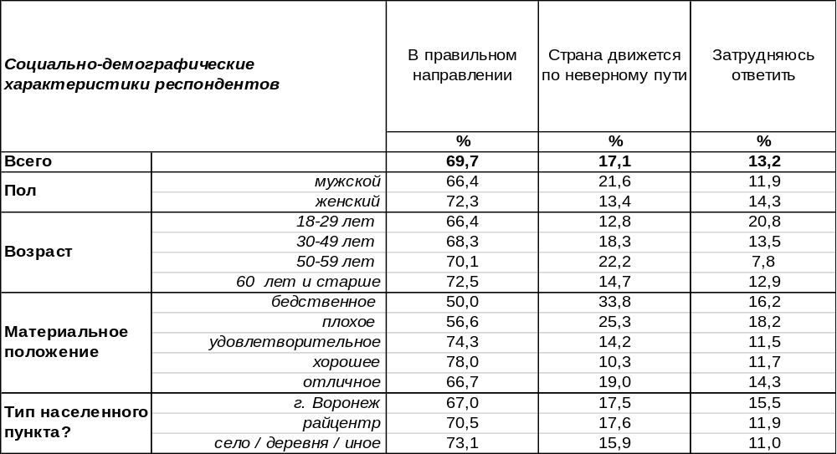
(Примечание: распределение ответов респондентов по строке составляет 100%)
На сегодняшний день подавляющее большинство жителей Воронежской области (70%) считают, что дела в стране идут в правильном направлении. Чаще так отвечали женщины (72%), чем мужчины (66%); чаще люди с хорошим материальным достатком (78%), чем неимущие (50%). С увеличением возраста респондента возрастают и положительные оценки состояния дел в России (от 66% среди молодежи до 73% у людей старшей возрастной группы).
Альтернативного мнения придерживаются 17% жителей Воронежской области. Чаще других так думают мужчины (22%) и люди с плохим и бедственным материальным положением (25% и 34% соответственно).
Следует отметить, что чем меньше населенный пункт, тем более радужные оценки дают его жители положению в стране (от 67% в областном центре до 73% в деревнях и селах).
На графике ниже показано, как менялось мнение жителей области за последние 12 месяцев.
На Ваш взгляд, дела в стране идут сегодня в целом в правильном направлении, или страна движется по неверному пути?

За прошедший год уверенность в правильности выбранного страной пути несколько снизилась, но по-прежнему держится на достаточно высоком уровне.
ИНСТИТУТ ОБЩЕСТВЕННОГО МНЕНИЯ «квалитас». тел.: (473) 251-90-75, 251-20-75
Опрос проведён ИОМ "Квалитас" 20 – 25 мая 2023 года методом телефонного интервью.
Выборка репрезентативна для населения Воронежской области старше 18 лет по полу и возрасту.
Опрошено 1020 человек.

КАК ВЫ СЧИТАЕТЕ, ПРЕЗИДЕНТ В. ПУТИН РАБОТАЕТ НА СВОЕМ ПОСТУ ХОРОШО ИЛИ ПЛОХО? ЕГО РАБОТА В ПОСЛЕДНЕЕ ВРЕМЯ УЛУЧШАЕТСЯ, УХУДШАЕТСЯ ИЛИ НЕ МЕНЯЕТСЯ?
Таблица 2
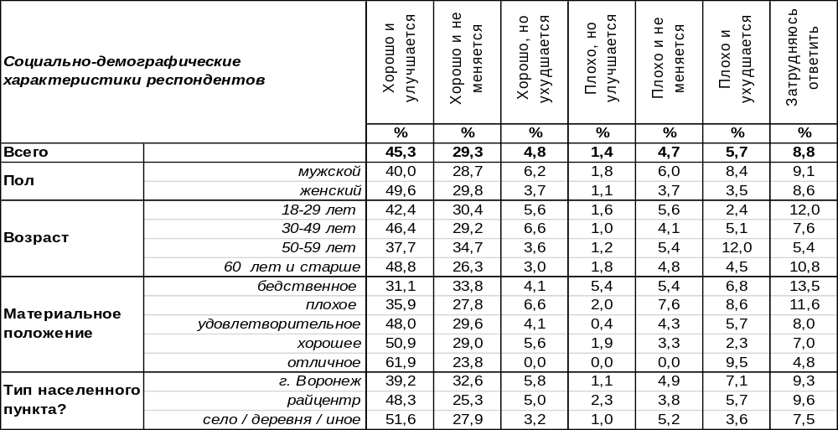
(Примечание: распределение ответов респондентов по строке составляет 100%)
Вопрос об оценке деятельности главы нашего государства задавался в несколько непривычном виде, что позволяет нам увидеть «нюансы» того или иного мнения. То есть отследить вектор движения в оценке работы В. Путина.
На сегодняшний день 79% жителей Воронежской области решили, что Президент работает на своем посту хорошо (ровно столько же, как полгода назад). При этом 45% уверены, что с каждым днем он выполняет свои обязанности все лучше и лучше.
12% опрошенных не удовлетворены плодами деятельности Владимира Путина. При этом 6% убеждены, что он работает всё хуже и хуже. Более критично настроены мужчины – их показатели неудовлетворенности работой Президента в два раза превосходит аналогичный показатель у женщин (16% и 8% соответственно).
Как изменилось мнение жителей области относительно оценки деятельности Владимира Путина за последние полгода?

Как Вы считаете, Президент В. Путин работает на своем посту хорошо или плохо?
Его работа в последнее время улучшается, ухудшается или не меняется?

Как видно из приведенного графика, за истекшие шесть месяцев мнение жителей области по обсуждаемому вопросу практически не изменилось.
ИНСТИТУТ ОБЩЕСТВЕННОГО МНЕНИЯ «квалитас». тел.: (473) 251-90-75, 251-20-75
Опрос проведён ИОМ "Квалитас" 20 – 25 мая 2023 года методом телефонного интервью.
Выборка репрезентативна для населения Воронежской области старше 18 лет по полу и возрасту.
Опрошено 1020 человек.

СКАЖИТЕ, ПОЖАЛУЙСТА, ВЫ ДОВЕРЯЕТЕ ИЛИ НЕ ДОВЕРЯЕТЕ А. ГУСЕВУ?
Таблица 3
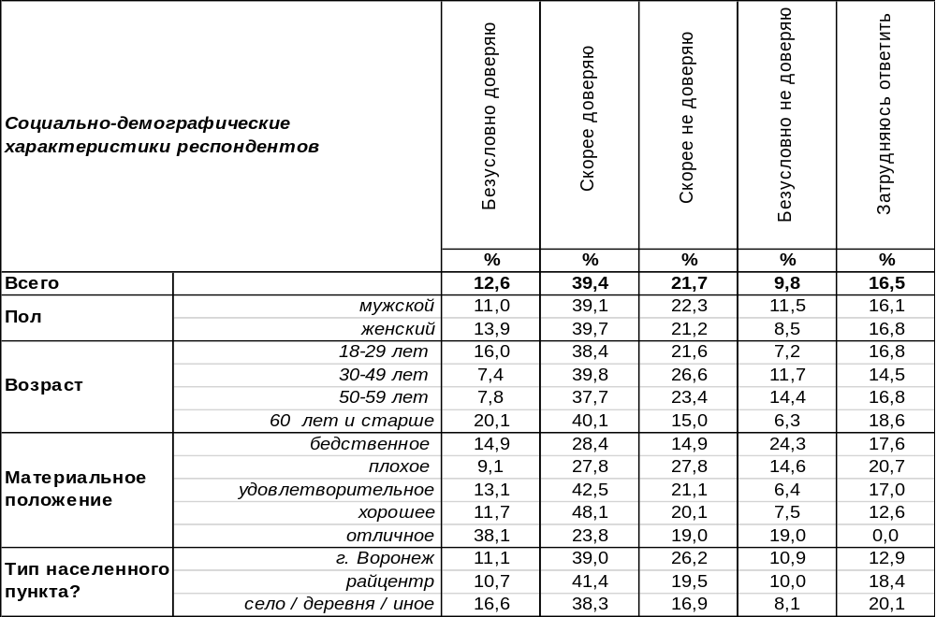
(Примечание: распределение ответов респондентов по строке составляет 100%)
Сегодня большинство жителей Воронежской области (52%) в той или иной степени доверяют действующему губернатору Воронежской области. Среди пожилых людей доверие возрастает до 60%.
В той или иной степени не доверяют Александру Гусеву 32% жителей Воронежской области. А еще 16% затруднились дать содержательный ответ.
Таким образом, соотношение доверия/недоверия составляет 52/32. Почти такое же, как и шестью месяцами ранее (51/33).
Сравним результаты трех опросов о доверии А. В. Гусеву, проведенных за последний год.

Скажите, пожалуйста, Вы доверяете или не доверяете А. Гусеву?

Как видно из приведенного графика, ситуация за последние четырнадцать месяцев практически не меняется. Разница в показателях столь не значительна (не выходит за рамки статистической погрешности, допустимой при опросах с заданной выборкой), что ей вполне можно пренебречь.
ИНСТИТУТ ОБЩЕСТВЕННОГО МНЕНИЯ «квалитас». тел.: (473) 251-90-75, 251-20-75
Опрос проведён ИОМ "Квалитас" 20 – 25 мая 2023 года методом телефонного интервью.
Выборка репрезентативна для населения Воронежской области старше 18 лет по полу и возрасту.
Опрошено 1020 человек.

ВЫ ЛИЧНО ДОПУСКАЕТЕ ИЛИ ИСКЛЮЧАЕТЕ ДЛЯ СЕБЯ ВОЗМОЖНОСТЬ ПРИНЯТЬ УЧАСТИЕ В КАКИХ-ЛИБО АКЦИЯХ ПРОТЕСТА?
Таблица 4
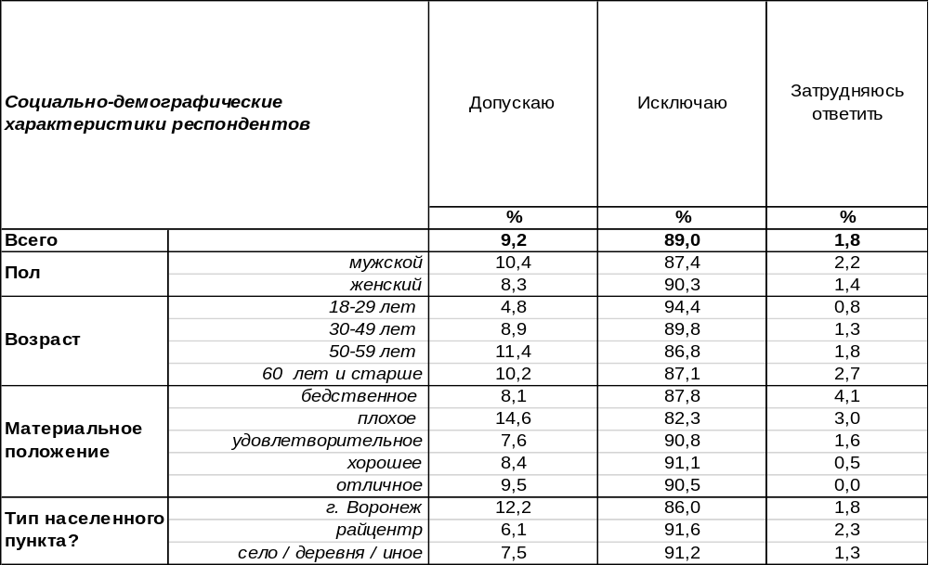
(Примечание: распределение ответов респондентов по строке составляет 100%)
На сегодняшний день подавляющее большинство жителей Воронежской области (89%) исключают для себя участие в каких-либо акциях протеста. В очередной раз приходится удивляться «миролюбивости» воронежской молодежи. Именно эта категория респондентов в наименьшей степени готова открыто протестовать (5%), тогда как среди старших возрастных групп в два раза больше число готовых выплеснуть наружу пресловутый дух бунтарства (10%).
В прошлые годы мы неоднократно задавали этот вопрос жителям Воронежа. Сравним показатели прошлых лет, вычленив из нынешнего областного опроса ответы жителей только областного центра.

Вы лично допускаете или исключаете для себя возможность принять участие
в каких-либо акциях протеста?

Следует констатировать, что за прошедший год протестная активность воронежцев абсолютно не изменилась и находится на минимальных значениях за все время наших наблюдений.
ИНСТИТУТ ОБЩЕСТВЕННОГО МНЕНИЯ «квалитас». тел.: (473) 251-90-75, 251-20-75
Опрос проведён ИОМ "Квалитас" 20 – 25 мая 2023 года методом телефонного интервью.
Выборка репрезентативна для населения Воронежской области старше 18 лет по полу и возрасту.
Опрошено 1020 человек.

2 раздел: ОБЩЕСТВЕННОЕ МНЕНИЕ О ДЭГ

ЗНАЕТЕ ЛИ ВЫ, ЧТО В РОССИИ ПОЯВИЛАСЬ ВОЗМОЖНОСТЬ ДИСТАНЦИОННОГО ЭЛЕКТРОННОГО ГОЛОСОВАНИЯ (ДЭГ) ЧЕРЕЗ ИНТЕРНЕТ НА ПОРТАЛЕ ГОСУСЛУГ?
Таблица 5
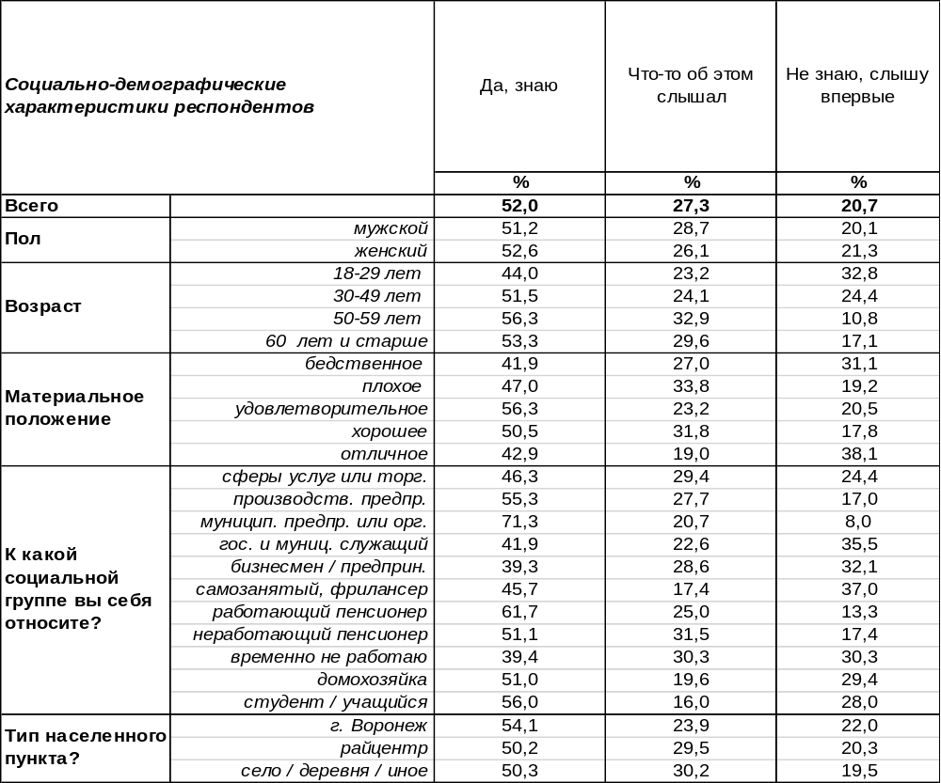
(Примечание: распределение ответов респондентов по строке составляет 100%)
Одним из наиболее важных новшеств последних лет на российских выборах стало применение дистанционного электронного голосования с использованием сети Интернет (ДЭГ), или, иначе говоря, Интернет-голосования. Внедрение этого новшества в России началось довольно неожиданно. Еще в октябре 2018 г. такие предложения обсуждались лишь как теоретические наработки для будущего. Однако уже на выборах в Московскую городскую Думу в сентябре 2019 г. электронное голосование имело место быть.
Со дня первого упоминания электронного голосования прошло пять лет, и на сегодняшний день практически 80% жителей Воронежской области в той или иной степени осведомлены о данной процедуре. Причем это цифра не зависит от величины населенного пункта.
Следует отметить, что мужчины и женщины в равной степени осведомлены о возможности дистанционного электронного голосования через интернет. Что, в общем-то, случается не так уж часто.
Что удивило, так это низкая осведомленность о ДЭГ среди самой молодой аудитории. Хотя, казалось бы, именно эта группа жителей Воронежской области должна в наибольшей степени быть вовлечена в новшества цифровых технологий. Однако молодежь в этом вопросе значительно уступает всем возрастным категориям респондентов, особенно старшему поколению 50-59 лет (67% и 89% соответственно).
ИНСТИТУТ ОБЩЕСТВЕННОГО МНЕНИЯ «квалитас». тел.: (473) 251-90-75, 251-20-75
Опрос проведён ИОМ "Квалитас" 20 – 25 мая 2023 года методом телефонного интервью.
Выборка репрезентативна для населения Воронежской области старше 18 лет по полу и возрасту.
Опрошено 1020 человек.

КАК ВЫ В ЦЕЛОМ ОТНОСИТЕСЬ К ВОЗМОЖНОСТИ ДИСТАНЦИОННОГО ЭЛЕКТРОННОГО ГОЛОСОВАНИЯ НА ВЫБОРАХ ЧЕРЕЗ ИНТЕРНЕТ?
Таблица 6
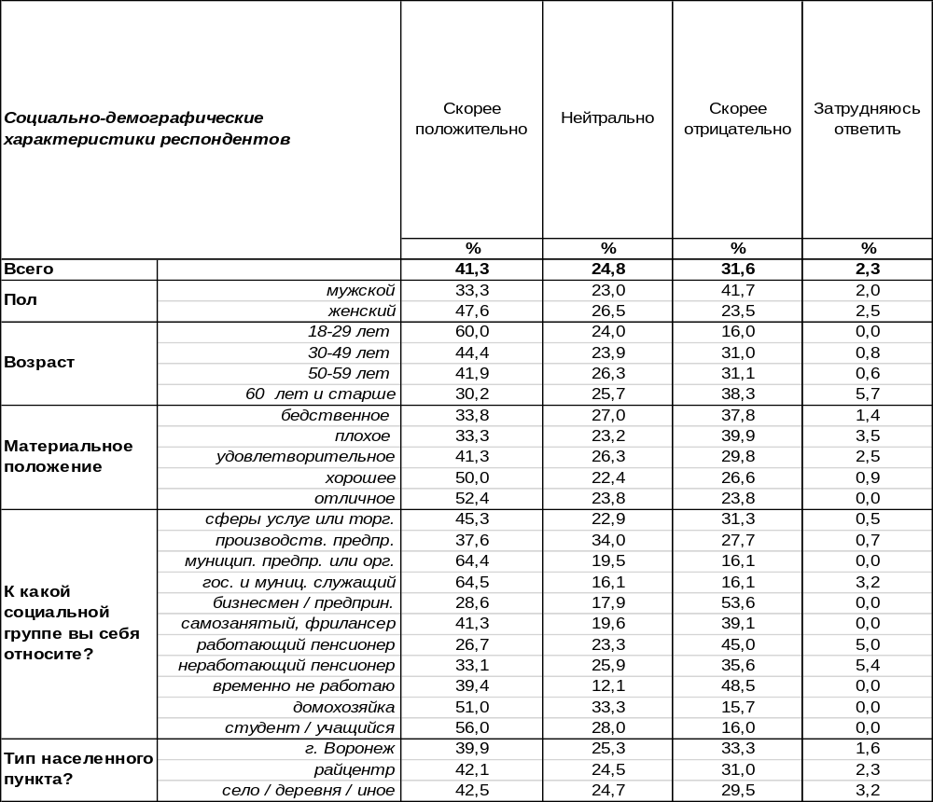
(Примечание: распределение ответов респондентов по строке составляет 100%)
Конечно, одним из краеугольных камней применения дистанционного электронного голосования является доверие полученным результатам. Ведь уже первое использование ДЭГ в сентябре 2019 г. обернулось скандалом, когда на некоторых участках расхождения между электронным и «бумажным» голосованием были весьма значительны и отличались причем в пользу представителей власти. С тех пор дискуссии о применении ДЭГ только разгорались.
Как жители Воронежской области относятся к возможности голосовать дистанционно посредством интернета? Результаты опроса далеко не однозначны. Соотношение сторонников и противников новшества распределились как 41% против 32%. Несмотря на перевес первых, разница не так уж и велика.
Причем мужчины в своем большинстве отрицательно относятся к ДЭГ, в то время как женщины гораздо более благосклонны. Соотношение положительных и отрицательных оценок у мужчин составляет 33% против 42%, в то время как у женщин 48% против 23%.
Вполне логично видеть, как повышается одобрение ДЭГ по мере уменьшения возраста респондентов от 30% среди самых возрастных участников опроса до 60% среди самых молодых в возрасте до 30 лет.
ИНСТИТУТ ОБЩЕСТВЕННОГО МНЕНИЯ «квалитас». тел.: (473) 251-90-75, 251-20-75
Опрос проведён ИОМ "Квалитас" 20 – 25 мая 2023 года методом телефонного интервью.
Выборка репрезентативна для населения Воронежской области старше 18 лет по полу и возрасту.
Опрошено 1020 человек.

ЕСЛИ НА ПРЕДСТОЯЩИХ ВЫБОРАХ ГУБЕРНАТОРА ВОРОНЕЖСКОЙ ОБЛАСТИ ГРАЖДАНАМ БУДЕТ ДОПОЛНИТЕЛЬНО ДОСТУПЕН ЭЛЕКТРОННЫЙ ФОРМАТ ГОЛОСОВАНИЯ, КАК ЛИЧНО ВЫ ПРЕДПОЧТЕТЕ ПРОГОЛОСОВАТЬ В ЭТОМ СЛУЧАЕ?
Таблица 7
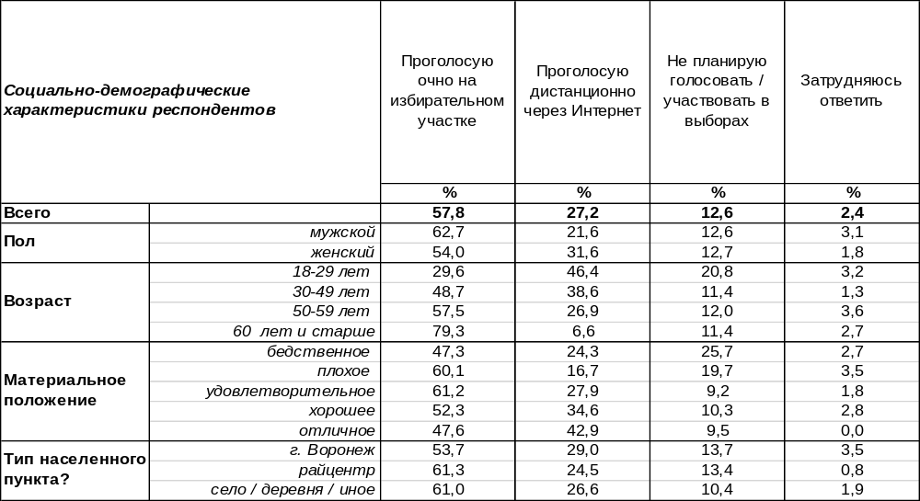(Примечание: распределение ответов респондентов по строке составляет 100%)
Безусловно, наибольший интерес вызывает предпочтительный способ голосования жителей Воронежской области при возможности выбора из двух возможных – очного на избирательном участке или дистанционного через интернет.
По результатам опроса, дистанционное голосование проигрывает очному в соотношении один к двум. Но при этом многое зависит от возраста потенциального избирателя. На графике ниже распределение ответов респондентов в зависимости от их возраста.

Пока явку на выборы обеспечивают в основном люди старшего и пожилого возраста, электронное дистанционное голосование не так уж и востребовано. Хотя возможно, именно ДЭГ сподвигнет молодежь стать более активными и ответственными гражданами своей страны и своего региона, в частности, хотя бы в вопросе участия в голосовании.
ИНСТИТУТ ОБЩЕСТВЕННОГО МНЕНИЯ «квалитас». тел.: (473) 251-90-75, 251-20-75
Опрос проведён ИОМ "Квалитас" 22 – 29 мая 2023 года методом телефонного интервью.
Выборка репрезентативна для населения г. Воронежа старше 18 лет по полу и возрасту.
Опрошено 600 человек.

3 раздел: ВОРОНЕЖЦЫ О РЕАЛЬНОЙ ЗАРПЛАТЕ И ПОКУПАТЕЛЬСКОЙ СПОСОБНОСТИ

КАК ВЫ СЧИТАЕТЕ, КАКОВА СРЕДНЯЯ ЗАРПЛАТА РАБОТАЮЩЕГО ЖИТЕЛЯ Г.ВОРОНЕЖА В 2023 ГОДУ?
Таблица 8
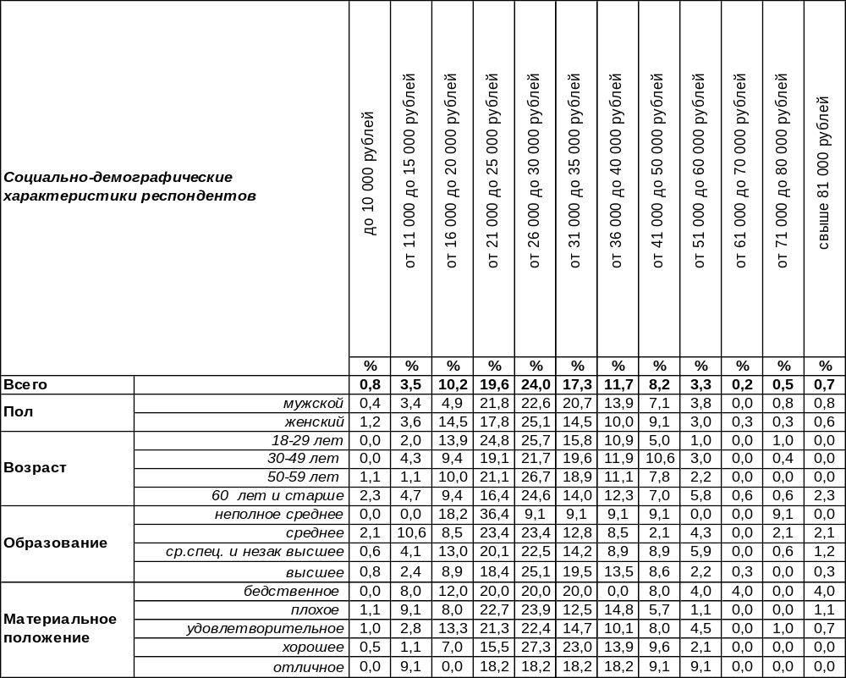
(Примечание: распределение ответов респондентов по строке составляет 100%)
Воронежцы считают, что средняя зарплата горожан в 2023 году лежит в диапазоне 26-30 тыс. рублей. Это наиболее распространённое мнение – так считают 24% опрошенных. Второе по популярности мнение (20%) опускает среднюю зарплату за текущий год до уровня 21-25 тыс. рублей. Третье место (17%), напротив, поднимает среднюю зарплату до 31-35 тыс. руб.
Взгляды горожан на этот вопрос расходятся кардинально. Если 12% опрошенных называют средней зарплату в районе 36-40 тыс. руб., то 10% воронежцев пребывают в уверенности, что средняя зарплата не превышает 20 тыс. руб. Остальные позиции набрали менее 10% голосов, поэтому не заслуживают серьезного внимания. Но все же удивляет, что самые крайние позиции: «до 10 тыс.руб.» и «свыше 81 тыс. руб.» тоже нашли своих респондентов. Какая же в действительности средняя зарплата в Воронеже?
Согласно проведенному опросу, по мнению жителей областного центра, средняя зарплата работающего жителя Воронежа составляет 30 тысяч рублей.
Совсем другие цифры нам озвучивает официальная статистика. Так по данным «Воронежстата», среднемесячная заработная плата в марте 2023 года составила 62225 рублей. А по всей Воронежской области в том же марте средняя заработная плата составила 50105 рублей.
Как говорится, почувствуйте разницу.
ИНСТИТУТ ОБЩЕСТВЕННОГО МНЕНИЯ «квалитас». тел.: (473) 251-90-75, 251-20-75
Опрос проведён ИОМ "Квалитас" 22 – 29 мая 2023 года методом телефонного интервью.
Выборка репрезентативна для населения г. Воронежа старше 18 лет по полу и возрасту.
Опрошено 600 человек.

КАК ВЫ СЧИТАЕТЕ, РЕАЛЬНАЯ ПОКУПАТЕЛЬСКАЯ СПОСОБНОСТЬ ВОРОНЕЖЦЕВ ЗА ПОСЛЕДНИЕ ТРИ ГОДА ВЫРОСЛА, СНИЗИЛАСЬ ИЛИ ОСТАЛАСЬ НА ПРЕЖНЕМ УРОВНЕ?
Таблица 9
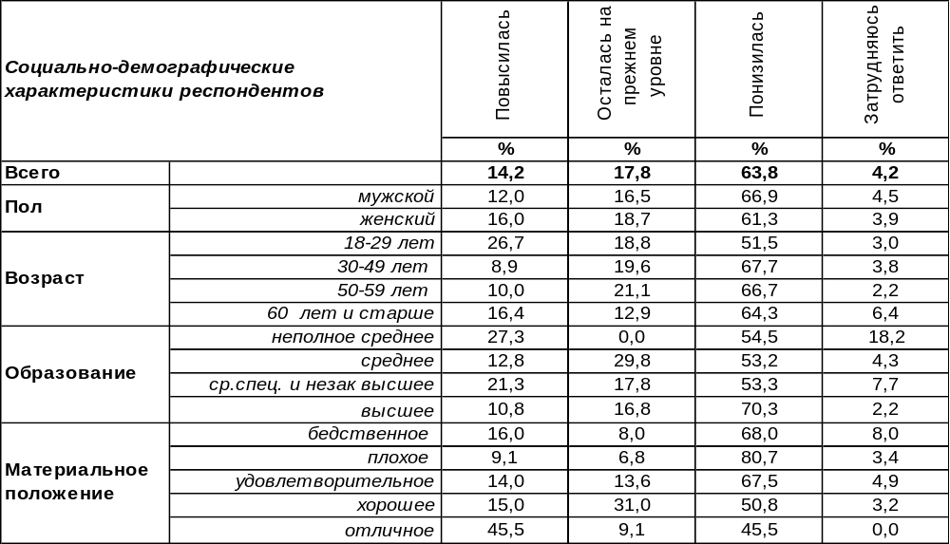
(Примечание: распределение ответов респондентов по строке составляет 100%)
Три последних года были, пожалуй, перенасыщены невиданными ранее событиями: пандемия, резко переходящая в СВО. Как они отразились на возможности населения совершать покупки?
Большинство воронежцев (64%) свидетельствуют о понижении покупательской способности за последние три года. Среди людей с плохим материальным положением этот показатель взлетает до 81%.
О повышении покупательской способности воронежцев говорили лишь 14% респондентов. Чаще других возрастных групп такие оптимистические выводы делали молодые люди (27%). Среди самых богатых воронежцев (могут позволить себе покупку квартиры и дачи) это мнение разделяют 46% респондентов.
А некоторые респонденты (18%) не заметили особых изменений в этом отношении, и полагают, что покупательская способность осталась на прежнем уровне.
Сравнивая результаты опросов воронежцев сегодня и десять лет назад [Бюллетень 2013-04], наблюдаем зеркально противоположную картину

Как Вы считаете, реальная покупательская способность воронежцев за последние три года выросла, снизилась или осталась на прежнем уровне?

Если в 2013 году самый популярный ответ свидетельствовал о повышении покупательской способности населения (47%), то в 2023 году лидирует мнение о понижении возможности воронежцев совершать покупки (64%).
ИНСТИТУТ ОБЩЕСТВЕННОГО МНЕНИЯ «квалитас». тел.: (473) 251-90-75, 251-20-75
Опрос проведён ИОМ "Квалитас" 22 – 29 мая 2023 года методом телефонного интервью.
Выборка репрезентативна для населения г. Воронежа старше 18 лет по полу и возрасту.
Опрошено 600 человек.

4 раздел: ИНТЕЛЛИГЕНТ – ЭТО ЗВУЧИТ ГОРДО?

СЧИТАЕТЕ ЛИ ВЫ СЕБЯ ИНТЕЛЛИГЕНТНЫМ ЧЕЛОВЕКОМ?
Таблица 10
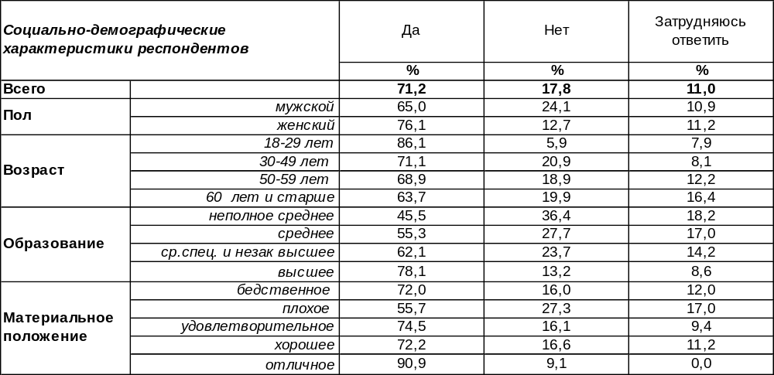
(Примечание: распределение ответов респондентов по строке составляет 100%)
Интеллигенцию нередко называют «солью» нации, её мозгом и совестью. В то же время можно встретить и крайне негативное отношение к ней: от социального раздражения до полного неприятия. Согласно словарям, интеллигенция – это особый общественный слой, который занимается умственным трудом в широком нравственном контексте. Нравственные поиски для интеллигенции стали своего рода социальным предназначением. При этом интеллигенция – чисто русское понятие, не имеющее прямых параллелей в иных культурах. Если западный интеллектуал в философском смысле производит ровно столько, сколько сможет потребить общество, то российскому интеллигенту свойственна «прибавочная духовная деятельность», не продиктованная требованиями рынка.
Сегодня 71% опрошенных воронежцев причисляют себя к интеллигенции. Отсутствие высшего образования не мешает 55% горожан (со средним образованием) называть себя интеллигентами. А среди воронежских студентов число интеллигентов возрастает до 94%.
В первый раз мы задали воронежцам этот вопрос в начале века. Что изменилось за 23 года?
Считаете ли Вы себя интеллигентным человеком?

После первого опроса в 2000 году число интеллигентов в Воронеже явно выросло: с 49% до 71%. При этом резкий рост числа граждан, идентифицирующих себя с интеллигенцией, наблюдался ещё в первые 12 лет от начала века (до 74%). Чем это вызвано? Возможно, само понятие интеллигенции стало размываться, и просто порядочный и хорошо воспитанный человек стал именоваться интеллигентным.
ИНСТИТУТ ОБЩЕСТВЕННОГО МНЕНИЯ «квалитас». тел.: (473) 251-90-75, 251-20-75
Опрос проведён ИОМ "Квалитас" 22 – 29 мая 2023 года методом телефонного интервью.
Выборка репрезентативна для населения г. Воронежа старше 18 лет по полу и возрасту.
Опрошено 600 человек.

С КАКИМ ИЗ ДВУХ ВЫСКАЗЫВАНИЙ ВЫ СКЛОННЫ СОГЛАСИТЬСЯ В БОЛЬШЕЙ СТЕПЕНИ: интеллигенция должна стоять в оппозиции к власти или интеллигенция должна сотрудничать с властью?
Таблица 11
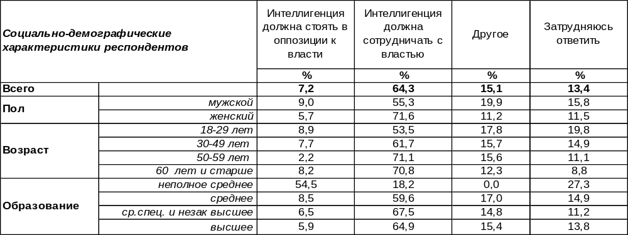
(Примечание: распределение ответов респондентов по строке составляет 100%)
Русская интеллигенция соткана из противоречий. Преклонение перед народом и полнейший страх опуститься до общения с ним. Призыв к революции и скорое отрезвление относительно её подлинной природы. Стремление стоять в оппозиции к власти и попытки сотрудничать с ней. А какую позицию по отношению к власти должна занимать интеллигенция, по мнению народа?
Воронежцы в большинстве своем (64%) считают, что интеллигенция должна сотрудничать с властью. Женщины чаще склоняются к такому мнению (72%), чем мужчины (55%). Наиболее распространено это мнение среди воронежских чиновников (73%). На оппозиции интеллигенции к власти настаивают 7% опрошенных. Среди самых бедных горожан этот показатель вырастает до 20%.
В графе «другое» содержатся такие ответы как «должна держать нейтралитет», «власть должна быть интеллигентной», «интеллигенция должна быть вместе с народом», «интеллигенция должна находиться на стороне правды и здравого смысла», «когда власть делает разумные шаги – должна сотрудничать, если нет – должна быть в оппозиции» и т.п.
Как менялось мнение воронежцев на этот счет?
С каким из двух высказываний Вы склонны согласиться в большей степени?

Оппозиция власти со стороны интеллигенции являлась нормой в советское время, когда интеллигенция служила лишь прослойкой между двумя враждебным классами, согласно учению Карла Маркса. Сегодня, видимо, настрой населения изменился. Напряженность оппозиционных ожиданий снизилась от 20% в 2008 году до 7% в 2018 году, и за последние пять лет уже не поднималась выше. Нынешнее общество уже давно ждет интеграции интеллигенции и власти (ума и силы), а не дифференциации их во избежание общественного раскола.
ИНСТИТУТ ОБЩЕСТВЕННОГО МНЕНИЯ «квалитас». тел.: (473) 251-90-75, 251-20-75
Опрос проведён ИОМ "Квалитас" 22 – 29 мая 2023 года методом телефонного интервью.
Выборка репрезентативна для населения г. Воронежа старше 18 лет по полу и возрасту.
Опрошено 600 человек.

С КАКИМ ИЗ ДВУХ ВЫСКАЗЫВАНИЙ ВЫ СКЛОННЫ СОГЛАСИТЬСЯ В БОЛЬШЕЙ СТЕПЕНИ: интеллигенция должна соблюдать политический нейтралитет или интеллигенция должна отстаивать свои политические предпочтения?
Таблица 12
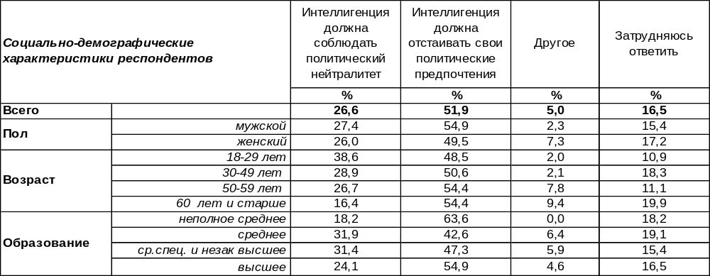
(Примечание: распределение ответов респондентов по строке составляет 100%)
Лозунг советского времени: «Наука должна быть свободна от политики», - служил своеобразным буфером, предохраняющим научную интеллигенцию от бесцеремонного вмешательства власти, которая делила науку на «пролетарскую» и «буржуазную» и боролась с последней. Политический нейтралитет интеллигенции актуализируется и сегодня. Часть общества требует: «интеллигенция должна заниматься своим делом», «интеллигенция должна заниматься культурой», «не вмешиваться в политику», другая часть обвиняет: «половина сбежала», «интеллигенция получает деньги из-за рубежа». Такие высказывания собраны в позиции «другое».
Но все же большинство населения считает, что интеллигенция призвана отстаивать свои политические предпочтения (52%). Только 27% опрошенных выступают за политическую беспристрастность интеллигенции. Удивительно, что среди студенческой молодежи наблюдается существенный перевес в пользу политического нейтралитета (59%). Возможно, нейтралитет служит для молодежи защитной реакций.
Пятнадцать лет назад мы впервые обратились к воронежцам с этим вопросом. Что изменилось?

С каким из двух высказываний Вы склонны согласиться в большей степени?

Все измерения показывают, что современное общество ожидает от интеллигенции не столько политического нейтралитета, сколько отстаивания собственных убеждений. Однако сегодня более, чем когда-либо, насчитывается людей, затруднившихся ответить на этот вопрос (17%). Очевидно, что сегодня самое сложное время от начала века.
ИНСТИТУТ ОБЩЕСТВЕННОГО МНЕНИЯ «квалитас». тел.: (473) 251-90-75, 251-20-75
Опрос проведён ИОМ "Квалитас" 22 – 29 мая 2023 года методом телефонного интервью.
Выборка репрезентативна для населения г. Воронежа старше 18 лет по полу и возрасту.
Опрошено 600 человек.

КАКАЯ ИЗ ДВУХ ХАРАКТЕРИСТИК, НА ВАШ ВЗГЛЯД, БОЛЕЕ СВОЙСТВЕННА СОВРЕМЕННОЙ РОССИЙСКОЙ ИНТЕЛЛИГЕНЦИИ: независимость по отношению к власти или зависимость от власти?
Таблица 13
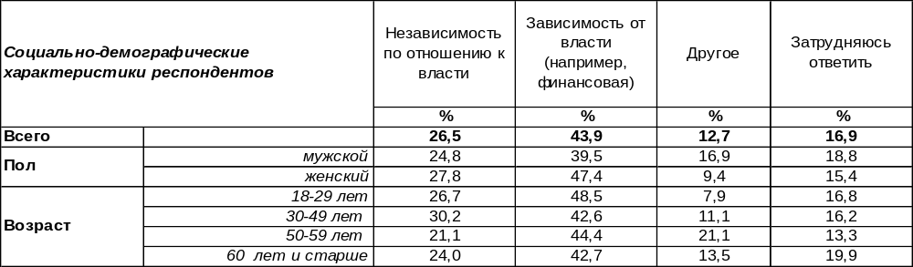(Примечание: распределение ответов респондентов по строке составляет 100%)
Известно, что интеллигенция не печет хлеб и не пашет землю, а значит, нет гарантии, что заработает себе на жизнь сама. Её существование во многом определяется лояльностью со стороны государства. Поэтому интеллигенция всегда существовала как бы в двух реальностях: с одной стороны – декларация собственной независимости, с другой стороны - реальная финансовая зависимость от власти. Образ интеллигенции, независимой от власти, распространен среди 27% населения. Однако 44% воронежцев понимают, что это только «видимость независимости», а на самом деле реальная зависимость, хотя бы экономическая, всегда присутствует.
Сегодня образ интеллигенции особо противоречив, судя по высказываниям, попавшим в графу «другое». С одной стороны, «интеллигенция должна быть с народом и чувствовать свою Родину», «интеллигенция должна работать совместно с правительством», «интеллигенция должны быть более активна в защите своей страны и власти», «интеллигенция должна идти рука об руку с властью», «должна сотрудничать с властью, отстаивать политические интересы Российского государства», «должна помогать, но не противостоять, не провоцировать конфликты и расслоение общества». С другой стороны, «интеллигенция сейчас дрянная, не поддерживает власть, только наживать деньги хочет», «медийная интеллигенция находится в оппозиции», «зависит не от власти, а от западных спонсоров», «не считаются с властью», «стыдно за них», «это предатели». Другие респонденты не столь категоричны, но их образ современной интеллигенции тоже далек от идеала: «аморфность», «пассивность», «балабольство», «параллельный мир», «своя общность», «интеллигенция у нас куда-то самоустранилась».

Какая из двух характеристик, на Ваш взгляд, более свойственна современной
российской интеллигенции?

Число суждений о зависимости от власти российской интеллигенции за последние годы снизилось с 59% до 44%.
ИНСТИТУТ ОБЩЕСТВЕННОГО МНЕНИЯ «квалитас». тел.: (473) 251-90-75, 251-20-75
Опрос проведён ИОМ "Квалитас" 22 – 29 мая 2023 года методом телефонного интервью.
Выборка репрезентативна для населения г. Воронежа старше 18 лет по полу и возрасту.
Опрошено 600 человек.

КАКАЯ ИЗ ДВУХ ХАРАКТЕРИСТИК, НА ВАШ ВЗГЛЯД, БОЛЕЕ СВОЙСТВЕННА СОВРЕМЕННОЙ РОССИЙСКОЙ ИНТЕЛЛИГЕНЦИИ: страх перед властью или стремление взять власть в свои руки?
Таблица 14
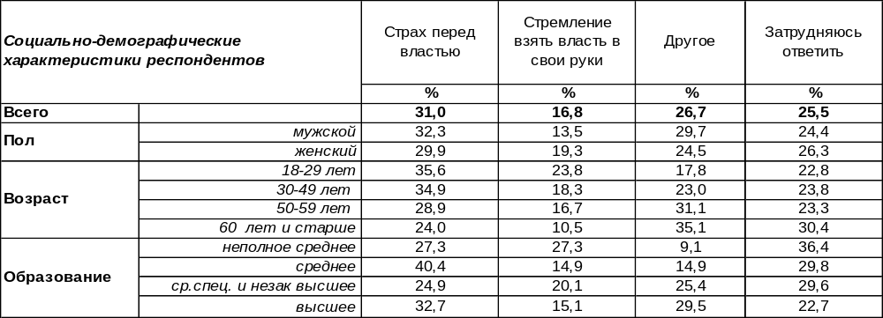(Примечание: распределение ответов респондентов по строке составляет 100%)
Страх интеллигенции пред властью имел все основания после Революции 1917 года, когда многие интеллектуалы были обречены на физическое уничтожение как чуждая прослойка в пролетарском государстве. Но сегодня интеллигенция конкурирует с властью за влияние на массы, и эта конкурентная борьба ведется достаточно жестко. Поэтому интеллигенции и ныне свойственен страх перед властью, по мнению 31% опрошенных.
Зачастую интеллигенция стремится конвертировать свои знания во властный ресурс, пытаясь оказывать влияние на власть или просто «идет во власть». Но война – это не тот случай, когда интеллигенция желает поменяться с властью местами. Поэтому подозревают интеллигенцию в стремлении взять власть в свои руки только 17% опрошенных. Это самый малый показатель за последние 15 лет (см. график ниже).
Этот вопрос вызвал шквал комментариев, которые собраны в позиции «другое». Главный лейтмотив этих комментариев — это призыв к «сотрудничеству с властью» (51 чел.). Многим очевидно, что «все должны быть сейчас едины в борьбе с врагом и не делиться на кучки». Хотя звучали и обвинения интеллигенции в том, что ей свойственна «оглядка на Запад и боязнь стать на сторону своей страны».
Какая из двух характеристик, на Ваш взгляд, более свойственна современной
российской интеллигенции?

Страх перед властью сегодня вновь поднялся на уровень пятнадцатилетней давности. Но желание разделить бремя власти сократилось вдвое по отношению к мирному времени.
ИНСТИТУТ ОБЩЕСТВЕННОГО МНЕНИЯ «квалитас». тел.: (473) 251-90-75, 251-20-75
Опрос проведён ИОМ "Квалитас" 22 – 29 мая 2023 года методом телефонного интервью.
Выборка репрезентативна для населения г. Воронежа старше 18 лет по полу и возрасту.
Опрошено 600 человек.

5 раздел: ПЕРЕКРЫВАТЬ ИЛИ НЕ ПЕРЕКРЫВАТЬ, ВОТ В ЧЁМ ВОПРОС

СКАЖИТЕ, ВЫ ЗНАЕТЕ, ЧТО-ТО СЛЫШАЛИ ИЛИ НИЧЕГО НЕ ЗНАЕТЕ ОБ ИНИЦИАТИВЕ ПЕРЕКРЫТИЯ ДЛЯ АВТОТРАНСПОРТА ПРОСПЕКТА РЕВОЛЮЦИИ В ВЫХОДНЫЕ ДНИ?
Таблица 15
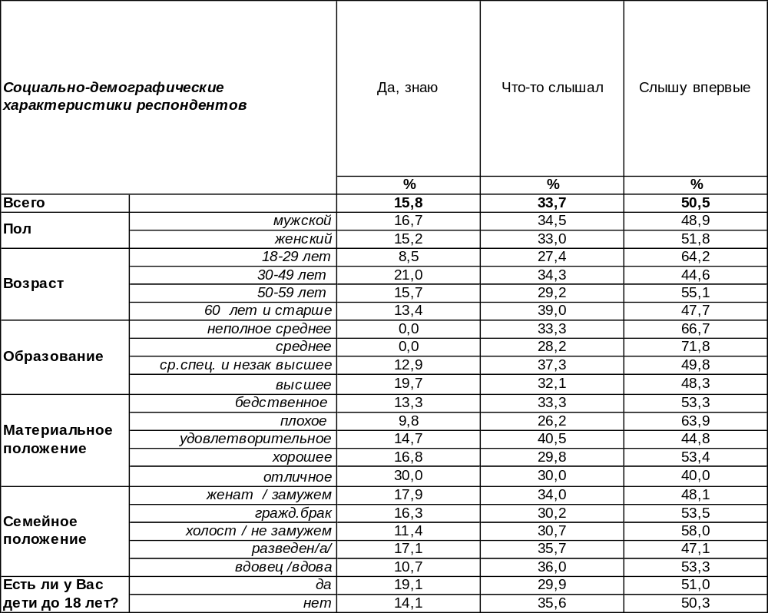
(Примечание: распределение ответов респондентов по строке составляет 100%)
В администрации Воронежа давно обсуждают идею сделать проспект Революции пешеходным, но только в выходные дни летнего периода. Периодически на совещаниях в мэрии поднимается этот вопрос. Сделать главную улицу пешеходной во все дни недели и времена года пока не решаются. Это было бы очень радикально, но не исключено, что когда-нибудь мы можем прийти и к этому.
Эксперты полагают, что на город это повлияет положительно: увеличится трафик в ресторанах и кафе, на дороге смогут кататься роллеры и скейтеры, среда станет дружелюбнее, а погулять по центру будут приезжать не только из спальных районов, но и из соседних городов. Подобная практика не нова, а активно используется в европейских городах. Самый близкий к нам пример - киевский Крещатик. Но, видимо, перемены в городе решили вводить постепенно. Пока что речь идет только о выходных летних днях.
Среди воронежцев только 16% знают о том, что проспект Революции могут перекрыть для автотранспорта в выходные дни. Наиболее информированными оказались воронежские бизнесмены и предприниматели (30%). Более трети горожан признались, что они что-то слышали об этом (34%). Возможно, им было просто неудобно расписаться в своем неведении. Зато более половины опрошенных (51%) не постеснялись сказать во время опроса, что они впервые об этом слышат. Следовательно, их ожидает сюрприз, если проспект Революции и впрямь перекроют.
ИНСТИТУТ ОБЩЕСТВЕННОГО МНЕНИЯ «квалитас». тел.: (473) 251-90-75, 251-20-75
Опрос проведён ИОМ "Квалитас" 22 – 29 мая 2023 года методом телефонного интервью.
Выборка репрезентативна для населения г. Воронежа старше 18 лет по полу и возрасту.
Опрошено 600 человек.

В КАКОЙ СТЕПЕНИ ВЫ ОДОБРЯЕТЕ ИЛИ НЕ ОДОБРЯЕТЕ ИДЕЮ СДЕЛАТЬ ПРОСПЕКТ РЕВОЛЮЦИИ ПЕШЕХОДНОЙ ЗОНОЙ ПО ВЫХОДНЫМ ДНЯМ? ИЛИ ЭТО ВАМ БЕЗРАЗЛИЧНО?
Таблица 16
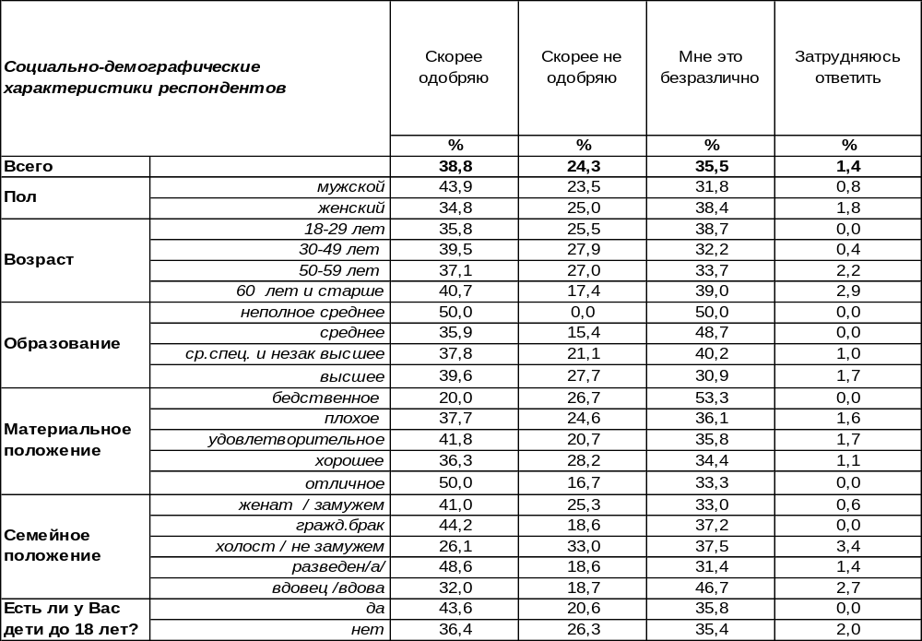
(Примечание: распределение ответов респондентов по строке составляет 100%)

При всей привлекательности предложение сделать проспект Революции пешеходной зоной вызывает определенные сомнения. В частности, глава города Вадим Кстенин заявил о нереальности пешеходного проекта в настоящее время. На проспекте находится жилой район, и перекрытие проезжей части вызовет определенный дискомфорт у местных жителей, в том числе автомобилистов. Поэтому чиновники склонились к промежуточному варианту: закрывать проспект для автомобилей только в выходные дни летнего периода, чтобы пешеходы могли насладиться прогулкой. Ведь гулять по проспекту, вдыхая выхлопные газы – не самое приятное занятие. К тому же дорожное движение по выходным не столь интенсивно, как в будние дни. Поэтому, закрытие главной магистрали города, хотя и создаст неудобства для автомобилистов, но они будут незначительными.
Как восприняли эту идею жители Воронежа? Мнение горожан по этому поводу весьма неоднородно. Приветствуют идею пешеходного проспекта Революции по выходным дням 39% опрошенных, отвергают её – 24%. Одобряют идею чаще других пожилые люди (41%) и родители с маленькими детьми до 18 лет (44%). Не одобряют идею чаще холостые респонденты (33%), чем семейные (25%), а также активные автомобилисты.
В то же время 36% опрошенных выказали своё безразличие к предложенному проекту. Чаще всего равнодушными оставались неимущие слои населения (53%), жители отдаленного от центра Коминтерновского района (40%) и безработные (52%).
ИНСТИТУТ ОБЩЕСТВЕННОГО МНЕНИЯ «квалитас». тел.: (473) 251-90-75, 251-20-75
Опрос проведён ИОМ "Квалитас" 22 – 29 мая 2023 года методом телефонного интервью.
Выборка репрезентативна для населения г. Воронежа старше 18 лет по полу и возрасту.
Опрошено 600 человек.

КАК ВЫ СЧИТАЕТЕ, ЕСЛИ И ДЕЛАТЬ ПРОСПЕКТ ПЕШЕХОДНОЙ ЗОНОЙ, ТО КАКОЙ БЫ ВАРИАНТ ВЫ ВЫБРАЛИ?
Таблица 17
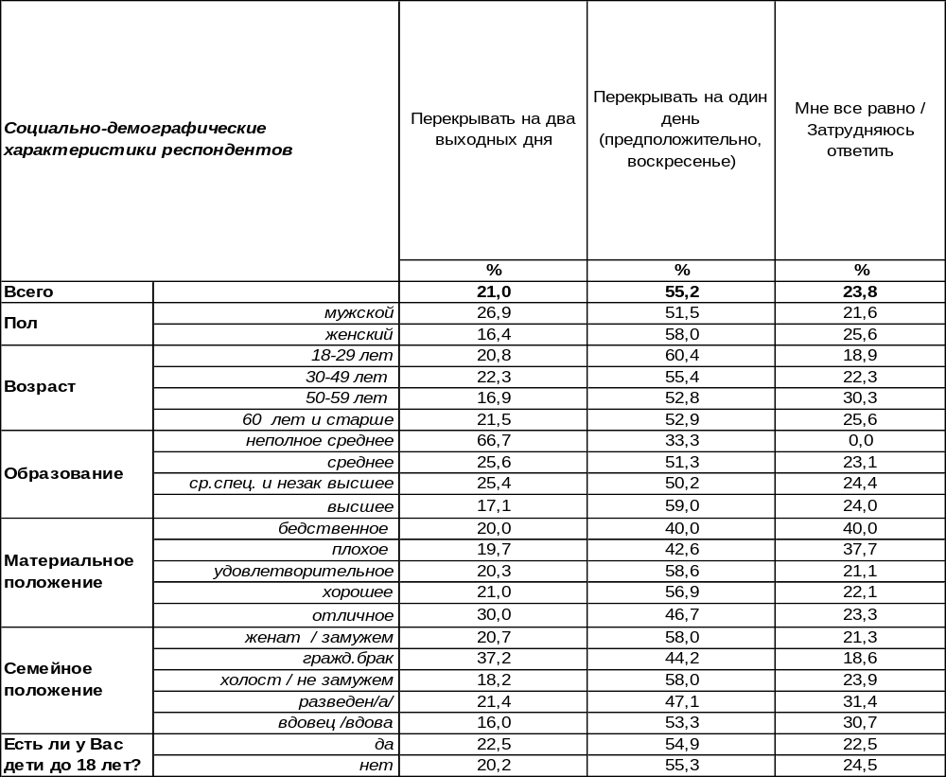
(Примечание: распределение ответов респондентов по строке составляет 100%)
Нет дыма без огня – скорее всего, затянувшееся обсуждение о преобразовании проспекта Революции в пешеходную зону так или иначе будет реализовано. Мы решили предложить воронежцам несколько вариантов такой реализации на выбор.
Оказалось, что воронежцы весьма осторожны в своих желаниях. Их никак нельзя назвать сторонниками радикальных перемен. Если они и дают свое согласие на перемены, то эти перемены должны быть постепенными, чтобы не пришлось в корне ломать свои привычки. Большинство воронежцев допускает возможность перекрытия проспекта Революции только на один день – предположительно, воскресенье (55%). Среди молодежи число сторонников такого варианта подскакивает до 60%, среди студентов и учащихся – до 67%. Женщины чаще голосуют за такое мягкое решение (58%), чем мужчины (52%).
К более решительному варианту – перекрыть проспект на два выходных дня – склоняются лишь 21% опрошенных. Это скорее мужское решение (27%), чем женское (16%).
В то же время почти четверть горожан (24%) не скрывали своего безразличия к тому и другому предложенному варианту. Особо равнодушными оказались люди с бедственным материальным положением (40%), а также разведенные пары и вдовы, то есть те люди, у которых личные проблемы тяготеют над общественными интересами.
ИНСТИТУТ ОБЩЕСТВЕННОГО МНЕНИЯ «квалитас». тел.: (473) 251-90-75, 251-20-75
Опрос проведён ИОМ "Квалитас" 22 – 29 мая 2023 года методом телефонного интервью.
Выборка репрезентативна для населения г. Воронежа старше 18 лет по полу и возрасту.
Опрошено 600 человек.

КАК ВЫ СЧИТАЕТЕ, ЕСЛИ И ДЕЛАТЬ ПРОСПЕКТ ПЕШЕХОДНОЙ ЗОНОЙ, ТО КАКОЙ БЫ ВАРИАНТ ВЫ ВЫБРАЛИ?
Таблица 18
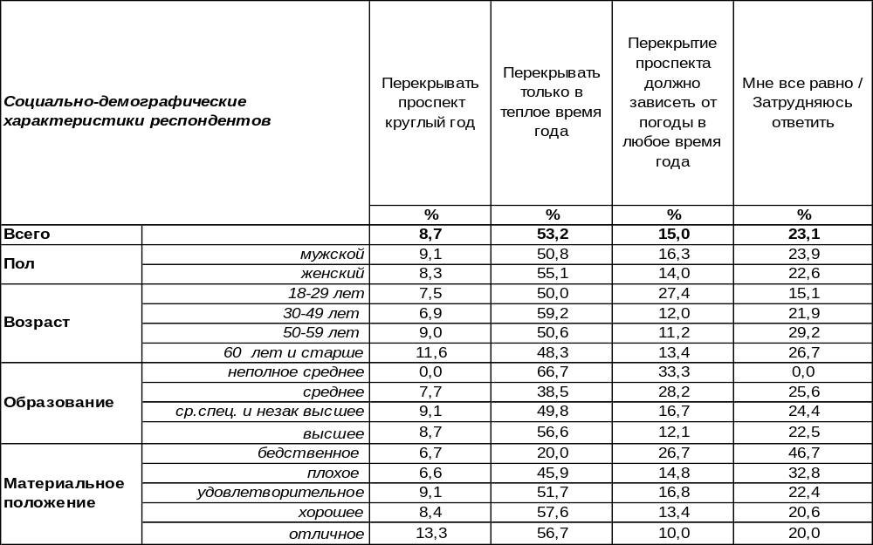
(Примечание: распределение ответов респондентов по строке составляет 100%)
На самом деле вариантов, когда и как перекрывать проспект Революции, можно придумать множество, отталкиваясь от главной задачи – комфортности прогулки по проспекту Революции воронежцев и гостей города. Мы рассмотрели только несколько из них.
Можно перекрывать проспект в выходные дни в течение всего года. Тогда горожане и зимой и летом будут знать, что проспект открыт для прогулки в любое время года. В Воронеже почти каждый десятый житель (9%) голосует за такой вариант. Пожилые люди поддерживают это предложение (12%) чаще молодежи (7%).
Можно перекрывать проспект только в теплое время года (например, с мая до конца сентября), потому что число пешеходов умножается в теплый период. Большинство воронежцев приветствуют именно такое решение (53%). Особенно нравится такая идея семьям с несовершеннолетними детьми (60%). Мамы и папы радуются, что детишкам будет где погулять и побегать, а также можно будет зайти в кафе в выходной день во время семейной прогулки. Проспект станет символом семейного единства, местом приятных встреч и воспоминаний. Наверняка в такие дни на проспекте будут устраиваться разнообразные шоу, концерты и прочие развлечения.
С другой стороны, и летом бывают дождливые дни, ненастная погода, ураганы и грозы, когда на улицу выходить совсем не хочется. Перекрывать проспект для автомобилей в то время, когда там нет пешеходов (и нет надежды, что они появятся), как-то неразумно. А зимой (весной и осенью) случаются хорошие погожие дни, когда сидеть дома над смартфоном – просто преступление, когда душа просит выйти, подышать свежим воздухом. Вот именно в такие дни хорошо бы сделать воздух свежим на главной улице города, перекрыв на ней автомобильное движение. Поэтому появился третий вариант: перекрытие проспекта должно зависеть от погоды в любое время года. Такой вариант поддерживают 15% воронежцев. Среди молодежи число его сторонников подскакивает до 27%. Пришелся по душе он домохозяйкам (32%), а также студентам и учащимся (33%).
ИНСТИТУТ ОБЩЕСТВЕННОГО МНЕНИЯ «квалитас». тел.: (473) 251-90-75, 251-20-75
Опрос проведён ИОМ "Квалитас" 22 – 29 мая 2023 года методом телефонного интервью.
Выборка репрезентативна для населения г. Воронежа старше 18 лет по полу и возрасту.
Опрошено 600 человек.

СКАЖИТЕ, А ЕСЛИ БУДЕТ ПРИНЯТО РЕШЕНИЕ О ПЕРЕКРЫТИИ ПРОСПЕКТА В ВЫХОДНЫЕ ДНИ, КАК ВЫ ДУМАЕТЕ, ВЫ БУДЕТЕ ПОЛЬЗОВАТЬСЯ ОБРАЗОВАВШЕЙСЯ ПЕШЕХОДНОЙ ЗОНОЙ?
Таблица 19
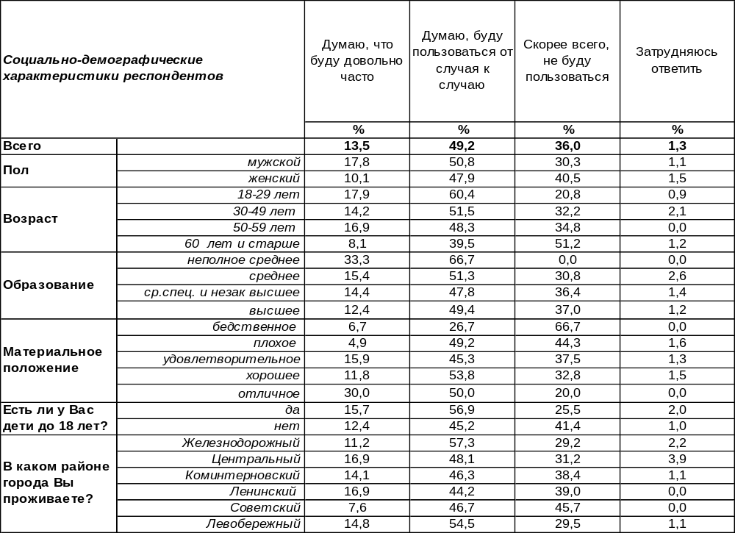
(Примечание: распределение ответов респондентов по строке составляет 100%)
Это главный вопрос. Потому что пешеходная зона создается для пешеходов. А если их не будет, то создавать её бессмысленно. Итак, если пешеходная зона будет создана, появятся ли на ней пешеходы? Воронежцы отвечают на этот вопрос положительно. В общей сложности 63% горожан планируют прийти на проспект, чтобы насладиться прогулкой. Кого-то из них можно будет чаще видеть на проспекте, кого-то реже, но все непременно придут.
Полагают, что будут часто пользоваться проспектом Революции для пешеходных прогулок 14% воронежцев. Особенно уверены в этом молодые люди и домохозяйки (по 18%). Среди студентов и учащихся потенциальное число частных гостей пешеходного проспекта подпрыгивает до 29%!
Планирует пользоваться пешеходной зоной проспекта Революции от случая к случаю почти каждый второй житель города (49%). Чем моложе респонденты, чем чаще они так утверждали: от 40% среди пожилых людей до 60% среди молодежи. Это понятно – для молодых людей поход в центр города – повседневность, а для стариков – событие. Студенты и учащиеся лидируют и среди тех, кто будет приходить на проспект от случая к случаю (63%). Можно надеяться, что в свободное от учебы время.
Скорее всего, не будут пользоваться пешеходной зоной чуть более трети горожан (36%). По мере увеличения возраста респондентов количество такие ответов умножается от 21% среди молодых до 51% среди пожилых людей. Чаще других будут отказываться от прогулок по проспекту неимущие респонденты (67%). По крайней мере, они так заявляют сейчас. Но, возможно, если пешеходная зона все же появится, их туда вытащат дети и внуки…
ИНСТИТУТ ОБЩЕСТВЕННОГО МНЕНИЯ «квалитас». тел.: (473) 251-90-75, 251-20-75
Опрос проведён ИОМ "Квалитас" 22 – 29 мая 2023 года методом телефонного интервью.
Выборка репрезентативна для населения г. Воронежа старше 18 лет по полу и возрасту.
Опрошено 600 человек.

СОЦИАЛЬНО-ДЕМОГРАФИЧЕСКИЕ ХАРАКТЕРИСТИКИ РЕСПОНДЕНТОВ

Пол | %
мужской | 44,6
женский | 55,4

Возраст | %
18 – 29 лет | 16,9
30 – 49 лет | 39,4
50 – 59 лет | 15,1
60 лет и старше | 28,6

Образование | %
Неполное среднее | 1,8
Среднее | 7,9
Средне-специальное и незаконченное высшее | 28,3
Высшее | 62,0

Материальное положение | %
Бедственное / Денег не хватает даже на питание  и квартплату/ | 4,3
Плохое /Денег хватает только на питание и квартплату/ | 14,7
Удовлетворительное /Кроме питания и квартплаты  денег хватает на покупку недорогих вещей/ | 47,9
Хорошее /Могу покупать дорогие вещи, но далеко  не всё по карману/ | 31,3
Отличное / Мы можем позволить себе достаточно  дорогостоящие вещи – квартиру, дачу и др. / | 1,8

Семейное положение | %
Женат /замужем/ | 52,6
Не женаты, но живем вместе | 5,9
Холост /не замужем/ | 16,4
Разведен /разведена/ | 12,2
Вдовец /вдова/ | 12,9

Есть ли у Вас дети до 18 лет? | %
Да | 32,7
Нет | 67,3

